Bager-utovarivač JCB 3CX Super: tehničke specifikacije, upute za uporabu - Kamioni - 2020
Britanska tvrtka JCB je svjetski poznata po visokokvalitetnoj građevinskoj opremi na gusjenicama i kotačima. Posebno mjesto u asortimanu tvrtke zauzimaju rovokopači-utovarivači. Jedan od najpoznatijih modela ove tehnike je JCB 3CX Super. Vozila opremljena vlastitim dizelskim motorom.
Za razliku od većine proizvođača građevinske opreme, JCB posvećuje veliku pozornost dizajnu i ergonomiji svojih proizvoda. U ovom članku ćemo vas detaljnije upoznati s JCB 3CX Super bager-utovarivačem. Pomozite nam u ovom priručniku i pregledima stvarnih operatera.
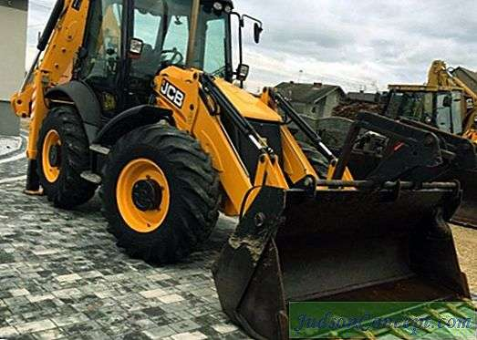

Malo povijesti
JCB je bio jedan od prvih proizvođača rovokopača. "Prvorođeno" društvo, objavljeno 1954. godine, nazvano je Major Loadall MK. Bio je to konvencionalni traktor s motorom Fordson, utovarivačem kabela i opremom za bager. Zatim je 550 jedinica napustilo pokretnu traku.
Od 1956. godine lansiran je novi model koji se zvao Hydra-Digger. Razlikovala se dulja oprema za bager. Do 1960. proizvedeno je oko 1800 takvih modela, a istovremeno je započeo razvoj vlastitog podvozja, što je dovelo do stvaranja modela JCB4. Bio je to prvi bager-utovarivač, koji je bio obojen čvrstom žutom bojom i imao je sjedište rotirajuće za 180 stupnjeva. Tijekom tri godine proizvodnje prodano je tisuću i pol tisuća primjeraka.
Za razdoblje od 1961. do 1967. godine, oko 7.000 modela JCB 3 izvaljalo se iz transportne trake, koja se razlikovala mobilnom kočijom, nosačima i novom opremom za bager. Godine 1963. došlo je do nekih promjena u modelu. Naročito su postavljena bočna vrata sa šarkama, produžena ručka i novi motor (Fordson ili BLMC). Indeksu "C" dodan je naziv.
Nova generacija, izdana 1967. pod imenom JCB 3C II, postala je prava dugotrajna jetra. Proizvedena je prije 1980. godine. Za trinaest godina prodano je oko 40.000 primjeraka. Ovu verziju razlikovala je zakrivljena strelica i klizna vrata. Kasnije modifikacije dobile su poluautomatski mjenjač i pneumatsku bum.
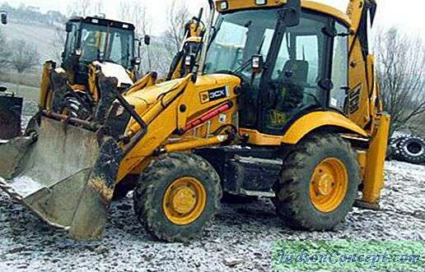
Sljedeći preživjeli je pušten u proizvodnju 1980. godine. Zvao se JCB 3CX. Korištenje dvije vilice omogućilo je ovoj verziji kopanje jama na dubinu od 5, 53 metra. Dosadašnje izmjene bile su ograničene na četiri metra. Model 3CX proizveden je 11 godina i prodan je širom svijeta u iznosu od 74.000 primjeraka. Ona je tako pouzdana da do danas služi vjerno na gradilištima.
Godine 1990. pojavio se bager-utovarivač JCB 2CX, koji se odlikuje rasporedom 4 x 4 x 4 kotača, a 1991. bila je prekretnica za tvrtku. Model 3CX je u potpunosti obnovljen: od šasije do dizajna. Paralelno s time, tvrtka je lansirala i snažan pogonski pogon na svim kotačima JCB 4CX, koji je dosljedno okretao kotače i tzv.
Tvrtka je 2002. godine dala ponudu za dizajn. Uključila je servo i Powershift prijenos u svoj vodeći model. I 2005. godinu obilježilo je izdavanje ažuriranog modela s čvrstim poklopcem motora, nove hidraulike, vlastitog motora i niza drugih manje značajnih promjena. Ovdje je započela priča o našem današnjem junaku.

kabina
Kao i svi njegovi kolege, JCB 3CX Super ima prostrani okrugli kokpit. Njegova karakteristična značajka je zatamnjena stakla i odsutnost poprečnih greda. Taj je izgled postao jedan od simbola proizvoda britanske marke. Dizajn kabine bio je vrlo uspješan i praktičan. Međutim, postoji nedostatak - zbog estetike, sve staklo se lijepi u otvore. S obzirom na specifičnosti rada takve tehnologije, rizik od oštećenja stakla je prilično velik. Njegova zamjena je sada naporan i dugotrajan proces. Bager i utovarna poluga izvana u skladu s kabinom i šasijom.
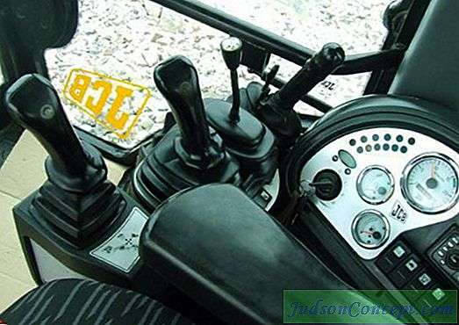

kapuljača
Bager-utovarivač JCB 3CX Super bio je prvi model s elegantnim jednodijelnim poklopcem. Prije toga, tvrtka je naširoko koristila tri dijela nape. Novost ne samo da čini tehniku ​​potpunijom, već je i korisna s praktičnog stajališta. Sada kada je kapuljača gore, pristup prostoru motora nije neograničen. Jedina iznimka je radijator i baterija, za pristup kojima trebate ukloniti rešetku.

motor
Kao što je već spomenuto, jedna od glavnih karakteristika utovarivača 3CX Super je motor. Posebno je razvijen za ovaj model. Motor JCB 3CX Super, prema navodima tvrtke, ima ogroman zatezni moment gotovo od praznog hoda. Mnogo je originalnih odluka doneseno u dizajnu sustava hlađenja motora i napajanja. Postavite separator vode za filtriranje. Podigne vlagu u gorivu. Filtar za ulje opremljen protusmjernim ventilom. Drži ulje u kućištu s isključenim motorom. Takvo rješenje ne samo da čini uslugu udobnijom, već omogućuje i pokretanje motora na čistom, filtriranom ulju.
Sustav za dovod zraka primio je filtar za samočišćenje. Usis zraka istovremeno je nosio malo u stranu. To čini ulazni zrak čišćim i hladnijim. Pobrinuli smo se i za praktičnost servisiranja motora - sve servisne točke su na lijevoj strani. Dakle, hodati oko bagera da biste dobili jedan ili drugi element više nije potrebno.
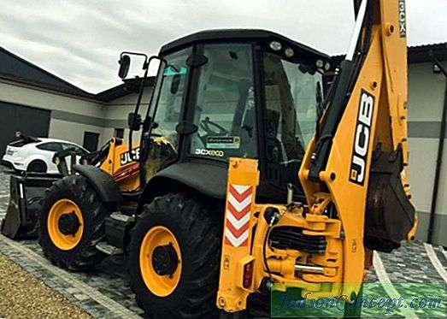

unutrašnjost
Unutar kabine sve je strogo, suzdržano i vrlo udobno. Prevladavajuće boje su crna i siva. Zajedno sa zatamnjenim staklom, daju unutrašnjosti eleganciju. Raspored unutarnjeg uređenja se od 1997. godine gotovo nije promijenio. A to uopće nije arhaično, već vremenski provjerena praktičnost i ergonomija.
U kabini postoje dva posla. Jedan od njih je za operatera-utovarivača. Stup upravljača postao je malo "tanji". Ima dvije poluge stupa upravljača. Prvi kontrolira prijenos, a drugi - osvjetljenje. Ispod upravljača nalazi se indikatorska ploča. Okrunjen je JCB simbolom. Nakon što smo odmotali stolicu na 180 stupnjeva, dobili smo radno mjesto rukovatelja bagera.
Ovdje se sve radi prema tradicionalnoj shemi osobnih vozila. Desno je pretinac za rukavice, a na lijevoj strani je ploča s instrumentima JCB 3CX Super. Osvrti na ljude koji su radili na ovoj tehnici pokazuju da ventilacijski sustav zaslužuje posebnu pozornost. Prvo, difuzori se raspršuju po kabini, dobro rade svoj posao. Drugo, operater ima mogućnost otvoriti stražnji prozor.
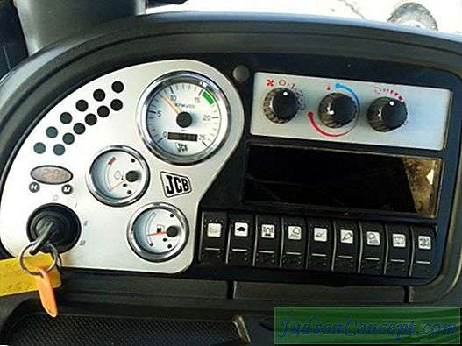

stolica
U ovoj tehnici posebna se pozornost posvećuje udobnosti vozača. Naposljetku, rad na bageru je vrlo kompliciran i odgovoran. Na skupu podešavanja vozačevo sjedalo nije inferiorno suvremenim osobnim automobilima. Njegova visina je modificirana u tri verzije: cijela stolica, prednja i stražnja.
Zahvaljujući kompresoru, možete podesiti razinu stražnje vode odvojeno na donjem dijelu leđa i na vrhu. Za ugodan rad u hladnoj sezoni postoji električno grijanje. Svaka osoba može se udobno smjestiti u stolici JCB 3CX Super. Izvrsna vidljivost s vozačevog sjedala. Prednji kotači i ruka utovarivača su jasno vidljivi.

upravljanje
U proračunskim verzijama, upravljanje žlicom i utovarivačem obavlja se jednostavnim polugama. Na skupljim razinama opreme, ona se oslanja na tri upravljačke palice. Jedan od njih je zadužen za utovarivač, a druga dva su zadužena za bager. Upravljačke palice preuzimaju neke od funkcija pedala. To daje vozaču mogućnost rada okretanjem sjedala u stranu. U jeftinijim izvedbama upravljanje bagrom počiva na dvije poluge. Desno je odgovorno za okretanje žlice i podizanje / spuštanje nosača, a lijevo je odgovorno za kretanje žlice i okretanje nosača.
Pedale su u ovom slučaju odgovorne samo za jednu funkciju JCB 3CX Super uređaja - teleskop. Kako podesiti teleskopsku ruku? Prilično jednostavno. Prema procjenama stručnjaka, pedale dobro rade. A ako uključite odgovarajući prekidač, možete im dodijeliti drugu funkciju - pomak vagona bagera. To je vrlo korisno, osobito u urbanim sredinama.
Slanje podrške također ne predstavlja poteškoće. Izvodi se uz pomoć poluga koje se nalaze u blizini ploče s instrumentima. Ovo je još jedan vrhunac ovog modela. Još jedna značajka je odsutnost hidrauličkog prekidača i ožičenja za njega. Tijekom jednostavnog pomicanja, nosač se zaključava pomoću brave koja se može otključati pomoću posebne ručke. Nalazi se u blizini držača čaša. Specijalni prekidač aktivira sustav niveliranja žlice, koji pomaže da se sadržaj ne prolije.


prijenos
Već je gore spomenuto da je model 3CX Super opremljen poluautomatskim prijenosom Powershift. Ovisno o modifikaciji, može biti 4- ili 6-pojasni. Još jedna razlika između jeftinih i skupih inačica jest odsustvo funkcije "raka". No, na svim varijacijama postoji mogućnost koordiniranog rotiranja 4 kotača. Također se aktivira pomoću posebnog prekidača. Učinkovito čim se kotači poravnaju. Ova opcija uvelike povećava upravljivost tehnologije, omogućujući vam udoban rad u skučenim uvjetima.
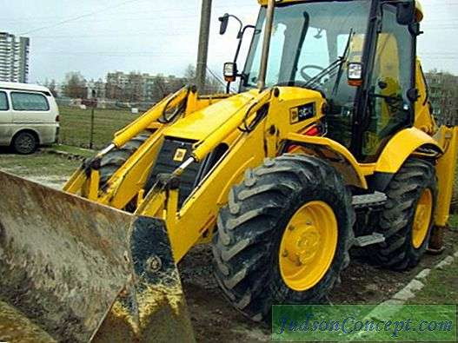

pogon
Utovarivač 3CX Super ima pogon na sve kotače. U tom slučaju, prijelaz između stražnje i pune verzije obavlja se i ručno i automatski. U potonjem načinu, pogon na sva četiri kotača se isključuje kada je uključen četvrti stupanj prijenosa. To vam omogućuje povećanje prijenosnog resursa i uštedu goriva.
Usput, stope potrošnje goriva za JCB 3CX Super, prema proizvođaču, su 9-15 l / h. Sve ovisi o vrsti posla. Kada se brzina uređaja smanji i treći stupanj se aktivira, pogon se automatski mijenja u puni. Kao što pokazuje priručnik za rukovanje JCB 3CX Super, preporučuje se uključivanje pogona na sva četiri kotača pri radu s utovarivačem. U ovom slučaju opterećenje na prednjoj osovini uvelike se povećava.

manevarska sposobnost
Model upravljačkog sustava je hidrofiziran. Kada se neplanirano zaustavi motor aktivira sustav za upravljanje u slučaju nužde. Dizajn pruža dva njegova načina rada: okretanje dva i četiri kotača. Prva se opcija koristi uglavnom pri vožnji na jednostavnim cestama, a druga - pri radu u skučenim uvjetima i rukovanju teretom. Kotač s naglaskom na graničnik se okreće na 2, 75 okretaja. Karakteristike rotacije bez kočenja kotača: promjer vanjskih kotača - 9, 35 m, na rubu žlice - 11.15.
U isto vrijeme, okretanje s kotačima za kočenje je kompaktnije. U ovom slučaju, promjer vanjskih kotača - 8 m, na rubu žlice - 9.5. Gume JCB 3CX Super standardne su za ovu marku i mjere 16, 9 x 24.
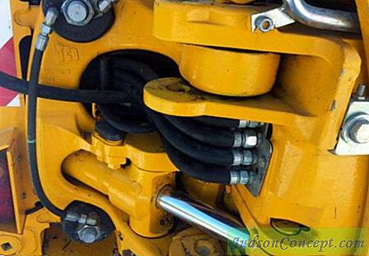

JCB 3CX Super: značajke
Neki zanimljiviji tehnički podaci:
- Težina uređaja - 7725 kg.
- Snaga motora - 92 litre. a. (ili 68, 6 kW).
- Dubina kopanja - 4, 37 m.
- Sila presijecanja žlice - 6227 kgf.
- Kapacitet žlice - 1 m ³ .
- Maksimalni napor odvajanja lonca - 3217 kgfs, s preklopnim dnom - 6324.
- Dovod crpke - 154 l / min.
- Ulazni kut je 74 °.
- Izlazni kut je 19 °.
- Kut na vrhu prepreke između kotača je 118 °.
- Visina pražnjenja - 2, 64 m.
- Debljina sloja za rezanje - 0, 23 m

kočnice
Mnogi kreatori obraćaju pozornost na kočioni sustav. Kao rezultat toga, kada pritisnete pedalu, možete dobiti oštar i nedvosmislen, ali u isto vrijeme predvidljiv odgovor. Kočnice su vrlo pouzdane, ali biste se trebali naviknuti na njihovu oštrinu. Prilikom vožnje jednostavnim ulicama preporučuje se nošenje sigurnosnih pojaseva i korištenje načina "plutajućeg pogona". On eliminira oscilacije vilica viljuškara, koje mogu popustiti cijeli uređaj na izbočinama.
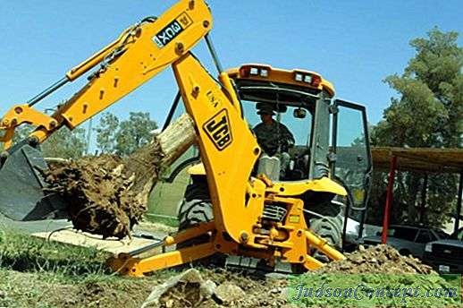

zaključak
Općenito, kako pokazuju pregledi, 3CX Super bager-utovarivač zaslužuje pohvalu čak iu jeftinijim razinama opreme. Za to postoje barem tri razloga: udobna kabina, izvrsne performanse, svijetao izgled. Dijelovi JCB 3CX Super su prilično skupi. Međutim, to je sasvim normalno, s obzirom na njihovu kvalitetu i razinu proizvođača. Osim toga, da biste onemogućili bilo koji dio ovog bagera utovarivača, morate pokušati.

